News Dezember 2017:

Weihnachtsfeier Boogie Woogie

Vom Glück war die Rede, als noch einer der wenigen freien Termine zum Gansessen in der Krone in Straßdorf ergattert werden konnte. Am Sonntag, 17.12.17, trafen sich die Boogies dort zum kulinarischen Jahresausklang. Mit vollem Bauch und zufrieden ging man in dem Wissen auseinander, dass auch das kommende Jahr wieder viele tolle gemeinsame Tanzmomente bringen wird. Herzlichen Dank an alle Boogies, ohne Euch wäre dies nicht möglich.

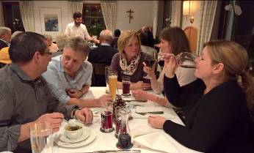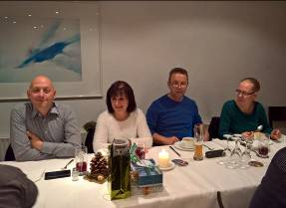

Boogie- und Swingparty

Zur traditionellen Weihnachts-Boogie-Swing-Party zog es einige Boogies am zweiten Weihnachtsfeiertag ins Ballhaus nach Ulm. Bei toller Musik blieb dort kein Hemd trocken.

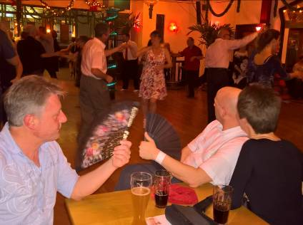.

News Oktober 2017:

Und wieder ein Jahr vorbei......

Wie im vergangenen Jahr richtetet die Boogie's ihren Workshop im Oktober aus. Am Samstag, 21.10.17, begeisterten die ehemaligen Vize-Weltmeister der Seniorenklasse, Evelyn Schmidt und Thomas Veigl aus München, erneut mit tollen und einfach zu führenden Figuren. Auch für das kommenden Jahr sind die beiden schon so gut wie gebucht......

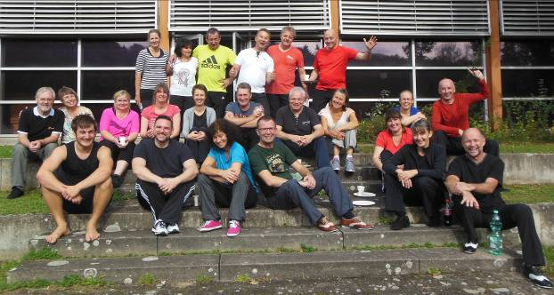

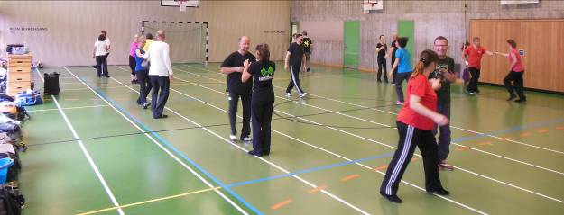

News Juni 2017:

Auftritt beim Festabend der 70er AGV

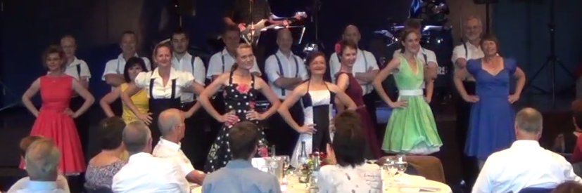

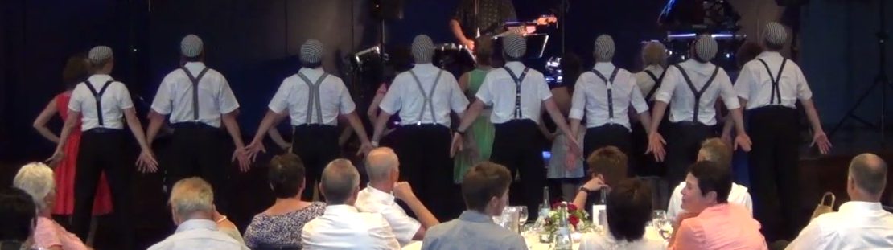

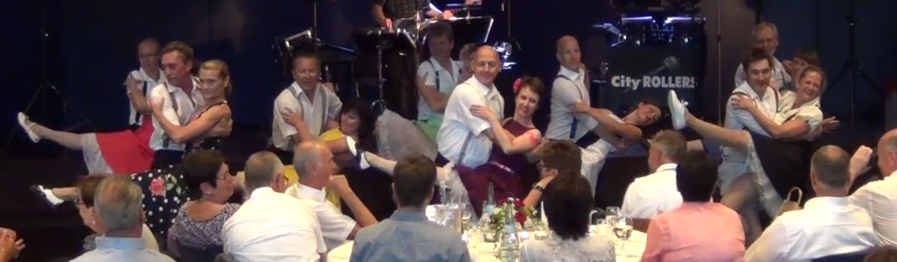

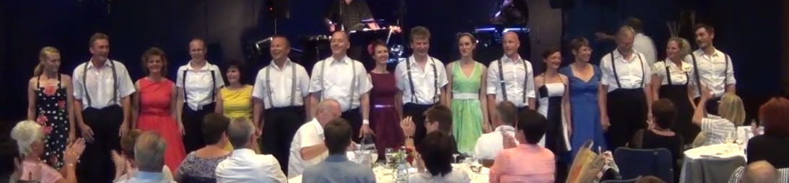

Traditionell begannen auch die Altersgenossen des Jahrganges 1947 mit einem Begrüßungsabend am Donnerstag, 29.06.2017, ihr Festwochenende im Stadtgarten. Unter dem Motto „60 ade – 70 olé“, spielte die Gmünder Partyband City Rollers auf. Und unter dem Motto "Tanzen hält fit und jung" brachten die Boogies Schwung und Akrobatik auf die Tanzfläche und begeisterten die Jubilare.

Und wieder einer mehr mit der "5" davor

Nachdem er, also unser Stefan Greiner, seinen "Fufziger" mit dem Auftritt bei der 70er AGV am 29.06.2017, besiegelt hatte, wurde zwei Tag später mit allen Freunden gefeiert. Auch die gesamte Boogie-Truppe war eingeladen und sorgte für viel Wirbel auf der Tanzfläche. Beim Geburtstagsboogie kam Stefan dann auch ohne Chili-Schärfe ganz schön ins Schwitzen Vielen Dank Stefan und auf viele weitere gemeinsame Jahre.

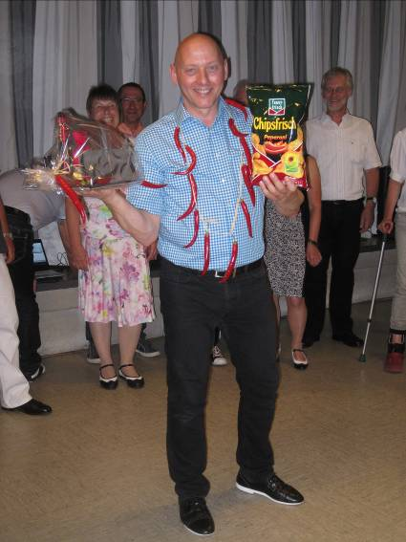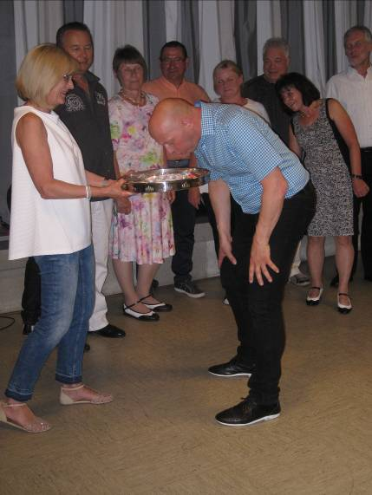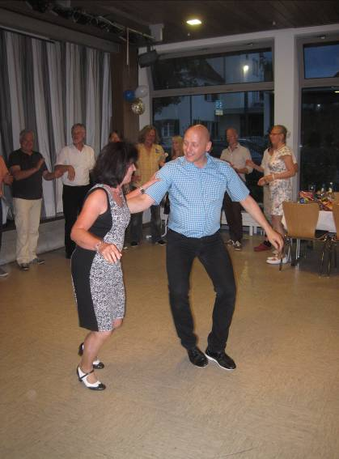

News April 2017:

Gelungener Auftritt in der Villa Hirzel
Und wieder einmal wurden die „Flying Petticoats“ für einen Auftritt gebucht. Dieses Mal konnten wir ein 70er-Geburtstagskind, dessen erste Single der "Jailhouse Rock" war, glücklich machen. Knallrote Lippen lächeltem dem Geburtstagskind und seinen Gästen zu. Die wilden Boogie-Männer, deren Haar vor Pomenade nur so glänzte, wirbelten die Petticoats durch den Saal der Villa Hirzel. Nach einem gelungenem Auftritt wurde das Publikum zum Twisten auf die Bühne geholt. Auch sie legten mit schwingenden Hüften einen heiße Sohle auf's Parkett. Da war es wieder für jedermann zu spüren „Die wilden Fünfziger“!
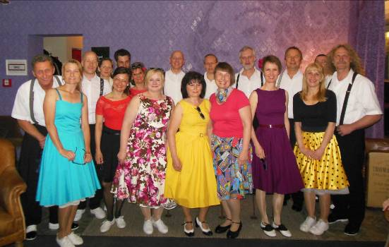

News März 2017:

Auftrittstraining - intensiv
Für einen bevorstehenden Auftritt geht es in die heiße Phase. Fleißig und intensiv wird jeden Freitagabend 2 Stunden geübt und geübt und geübt und......
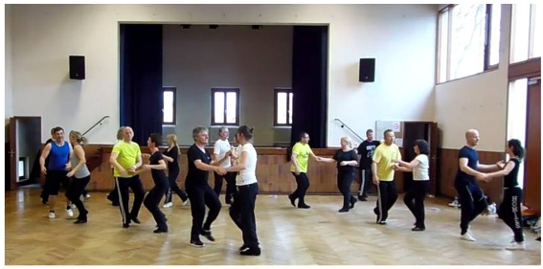

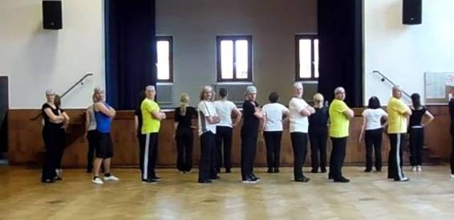

News Februar 2017:

Jitterbug Bites wieder in Schwäbisch Gmünd
Nach letztjähriger Premiere, gastierte die Boogie- und Swing Band Jitterbug Bites erneut im Kulturcafe A.L.S.O. Am 11.02.2017 war also Abtanzen angesagt. Dieser Möglichkeit folgte fast die gesamte Boogie Abteilung. Da war Party garantiert und die Heizung konnte auch gleich abgestellt werden, denn die Tänzer sorgten für heiße Atmosphäre.
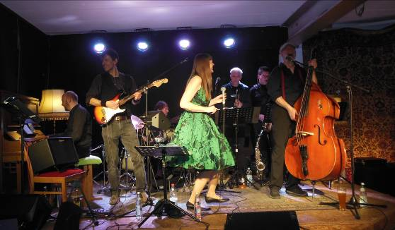
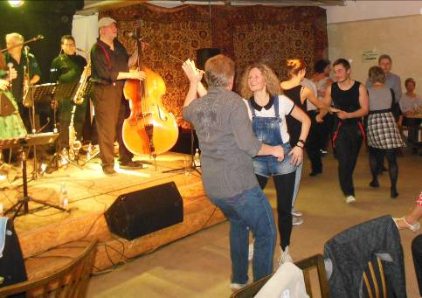

News Januar 2017:

Boogie-Silvester: Jahreswechsel 2016/2017
Um das neue Jahr gleich mal tänzerisch zu beginnen waren einige Boogies bei der Boogie und Swing Party der Tanzschule Harry Hagen in Plochingen. Entspannt, mit guter Laune und vielen tollen "Tanzeinheiten" auf dem Parkett, fing das neue Jahr gleich positiv an.
So kann es weitergehen........
